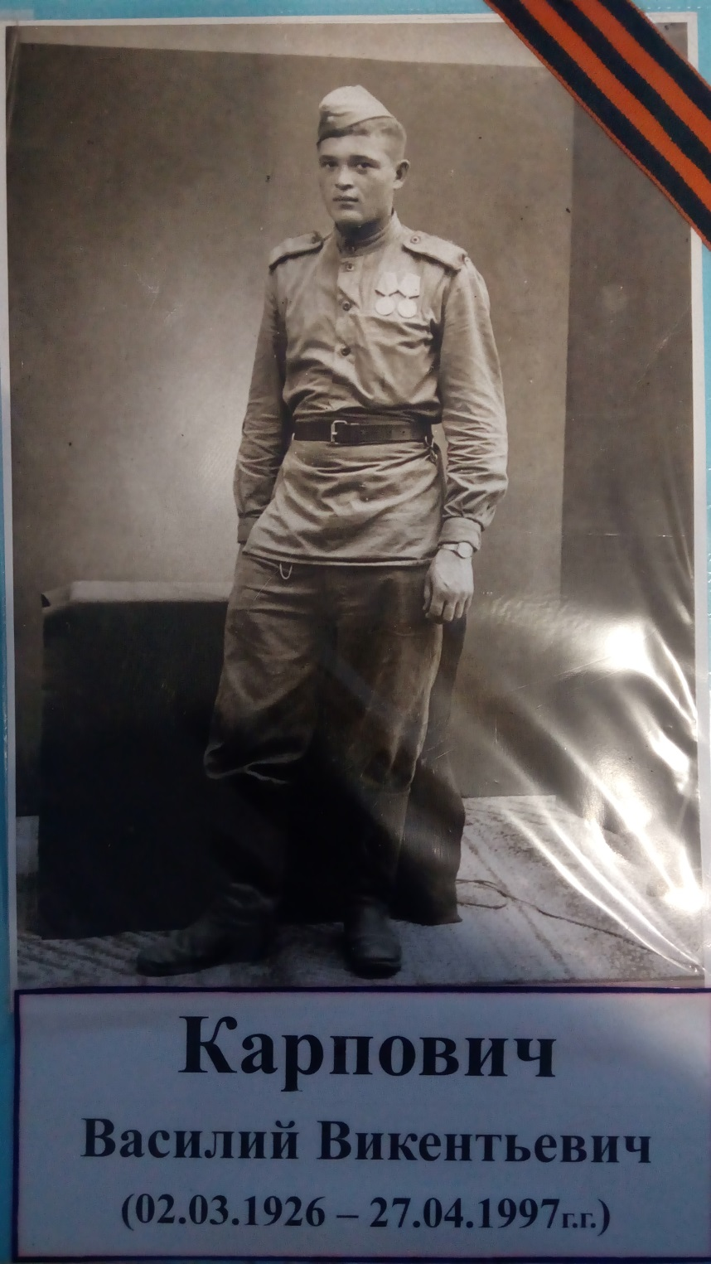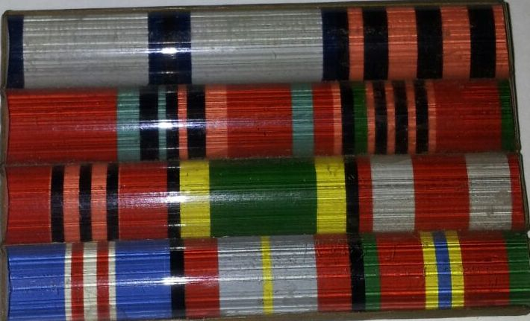

**Карпович Василий Викентьевич**

**(02.03.1926- 24.04.1997гг.)**

**Карпович Василий Викентьевич родился 2 марта 1926 года, был призван в ряды Вооруженных сил в 1943 году и зачислен во 2-й Белорусский фронт в 137 дивизию, в 608 стрелковый полк, затем был переведен в полковую минометную батарею. Сначала был заряжающим подносчиком, потом связистом и, наконец, разведчиком.**

**Начался боевой путь Василия Викентьевича с отвагу», медалью «За взятие Кёнигсберга», медалью «За взятие Берлина», медалью «За победу над Германией», имел 11 благодарностей от главнокомандующего за взятие города Могилева и дошел до Берлина. Карпович В.В. был награжден двумя медалями «За городов и форсирование рек. После войны тоже имел награды: Орден Отечественной войны, медали «20 лет Победы в Великой Отечественной Войне», «50 лет Вооруженных сил СССР», «60 лет Вооруженных сил СССР», «30 лет Победы в Великой Отечественной Войне», «За освоение целинных земель», «40 лет Победы в Великой Отечественной Войне», «70 лет Вооруженных сил СССР».**

**Умер Василий Викентьевич Василий Викентьевич 24 апреля 1997г.**

